**BỘ GIÁO DỤC VÀ ĐÀO TẠO**

**TRƯỜNG ĐẠI HỌC NÔNG LÂM TP. HCM**

**KHOA CÔNG NGHỆ THÔNG TIN**

**BÁO CÁO ĐỒ ÁN FRONT END**

**ĐỀ TÀI: WEB TIN TỨC**

**Giảng viên: PHAN ĐÌNH LONG**

**Sinh viên thực hiện:**

**MSSV: Họ tên:**

**19130120 CAO HUY TẤN LỘC**

**19130172 NGUYỄN CÔNG PHÚC**

**19130215 LÊ QUỐC THỊNH**

**TP. HCM, ngày 20 tháng 08 năm 2022**

**Mục lục**

I) Giới thiệu 1

II) Hướng dẫn sử dụng 1

1. Thanh menu điều hướng - chức năng điều hướng 2

2. Thanh menu (mobile responsive) 3

3. Trang chủ 7

4. Chức năng tìm kiếm tin tức 9

5. Chức năng scroll-to-top (trở lại đầu trang) 10

6. Menu danh mục 11

7. Trang danh mục 12

8. Trang chi tiết tin tức 14

# I) Giới thiệu

Với nhu cầu đọc tin tức hiện nay trên mạng, nhiều người dùng chọn những trang web tin tức tổng hợp thông tin để cập nhật tin tức hằng ngày. Với RSS, những tin tức từ các trang báo online có thể được tổng hợp lại trên cùng 1 trang web, tiết kiệm thời gian đọc báo dành cho người dùng

Hiểu được nhu cầu đó, nhóm 6 đã nghiên cứu và thực hiện tạo 1 trang tổng hợp tin tức - dựa trên RSS với Framework Angular để xây dựng trang web tổng hợp tin tức 247.

# II) Hướng dẫn sử dụng

Người dùng thực hiện truy cập vào đường dẫn: <https://newsappangular-815ac.web.app/>

## Thanh menu điều hướng - chức năng điều hướng

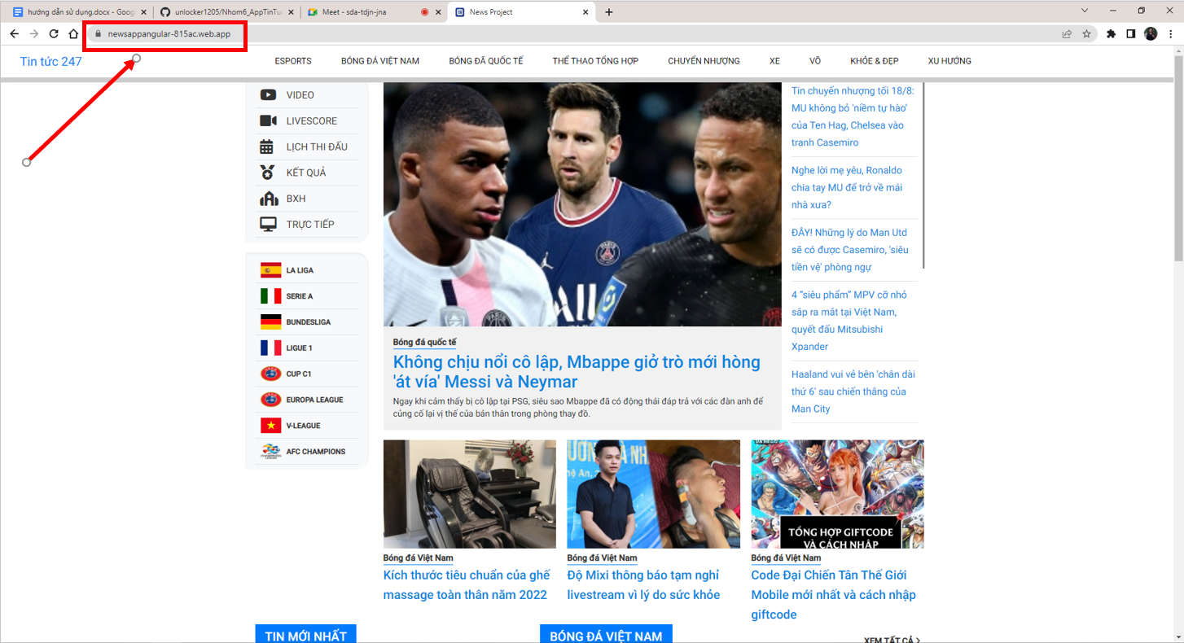

Trên cùng là thanh menu điều hướng qua các trang chi tiết danh mục tương ứng với tên gọi của nó

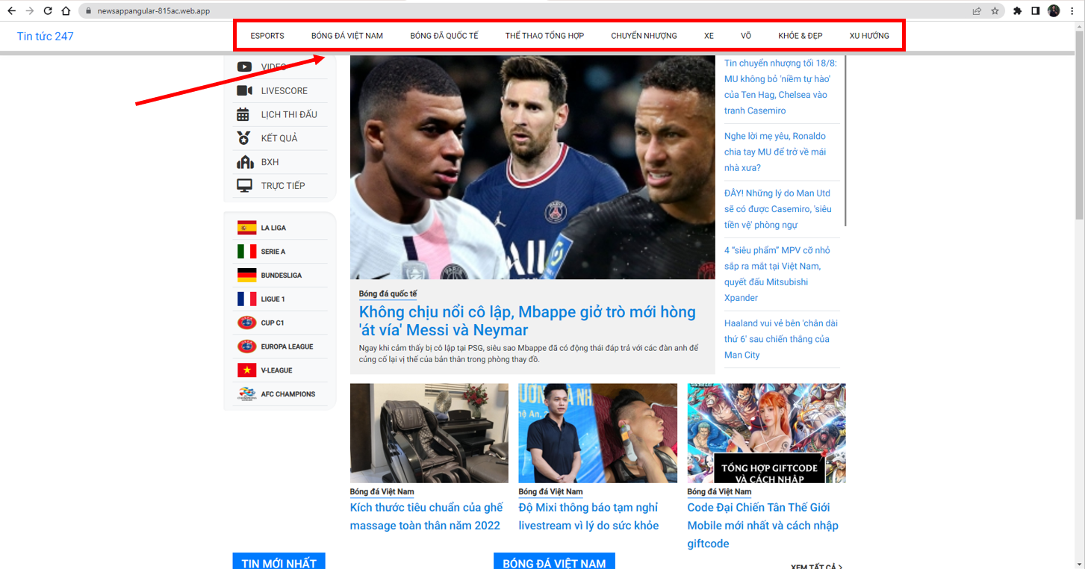

## Thanh menu (mobile responsive)

Khi người dùng sử dụng thiết bị di động (Mobile) sẽ có giao diện như hình dưới, nhấn vào nút có 3 dấu gạch để hiển thị ra thanh chọn danh mục bài báo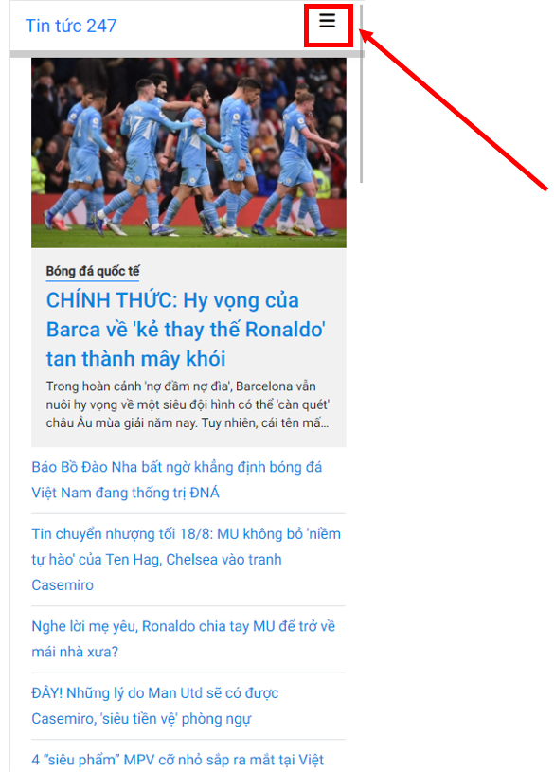

Đây là giao diện sau khi nhấn vào nút có ba dấu gạch đen, một danh sách danh mục bài báo sẽ được hiển thị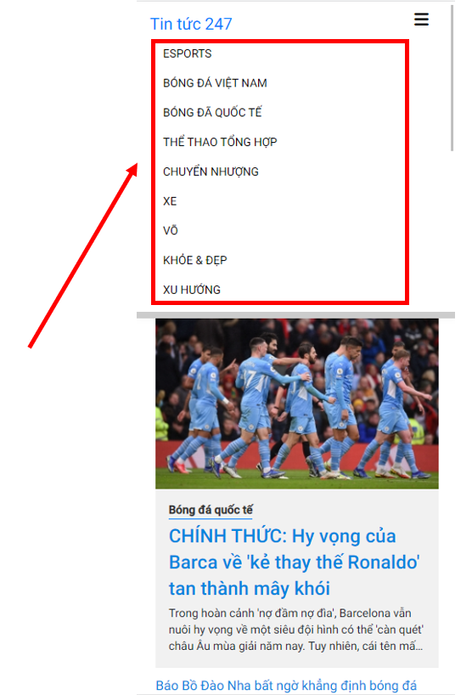

Đây là các nội dung chủ yếu của các danh mục tin tức

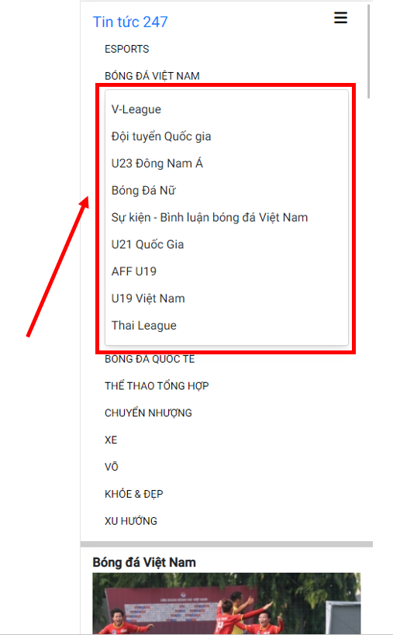

Giao diện hiển thị các danh sách tin khi dùng mobile: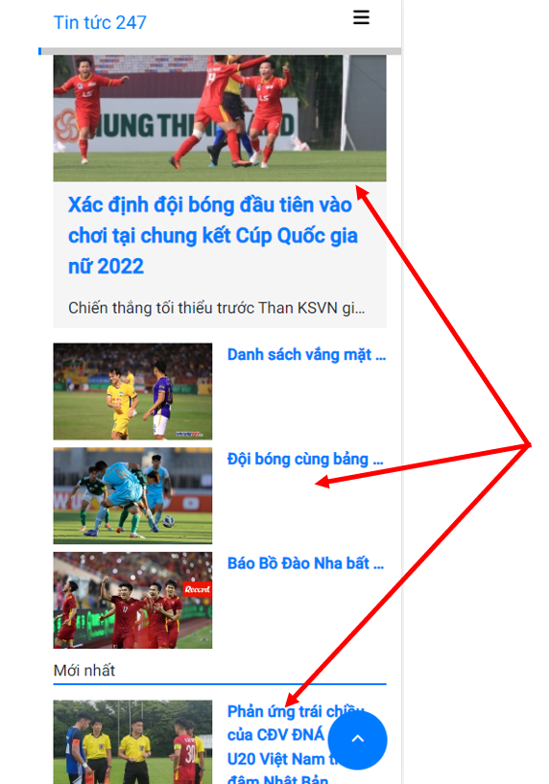

## Trang chủ

Khi người dùng click vào tiêu đề trang “Tin tức 247” ở góc trái màn hình, sẽ hiển thị trang chủ của trang tin tức, bao gồm nhiều nội dung và danh mục nội dung như hình dưới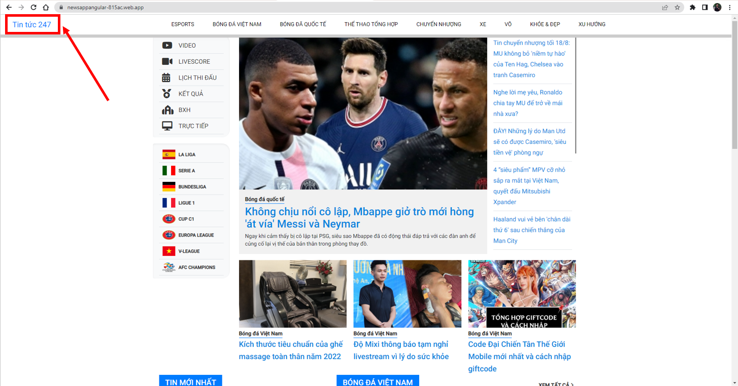

Phía dưới thanh menu điều hướng là thanh trạng trạng thái độ dài của trang, khi người dùng lướt thì sẽ hiển thị trạng thái để người dùng biết trang sắp kết thúc hay chưa.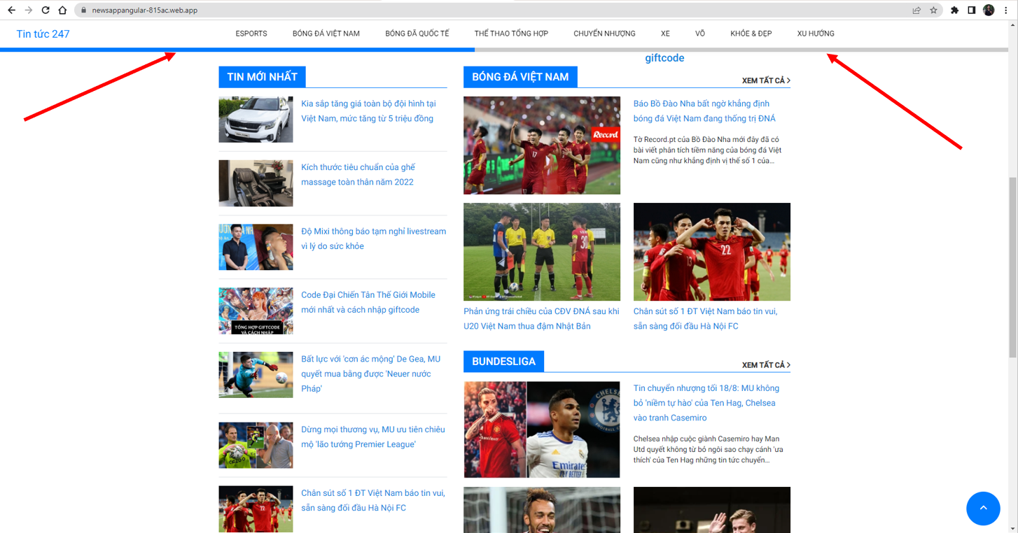

Ở giữa đầu trang chủ là tin tức mới nhất vừa được cập nhật

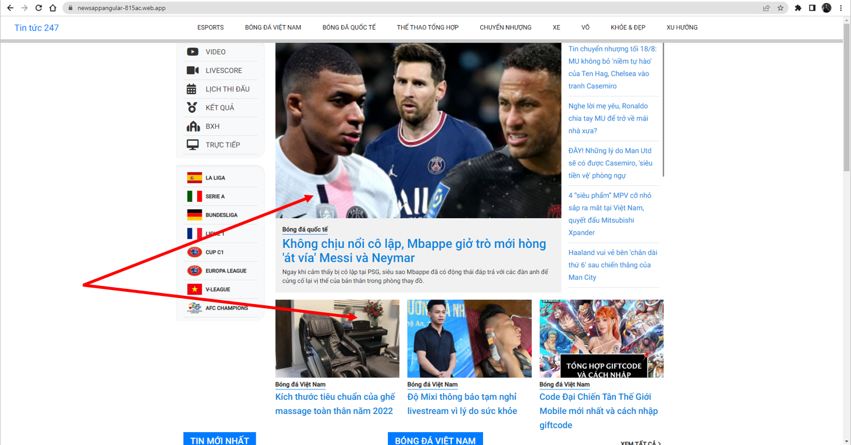

Góc phải đầu trang cũng là tiêu đề các bài báo liên quan để người dùng có thể tìm thêm, gồm tổng cộng 10 tin người dùng có thể lướt xuống để kiếm tin cần đọc

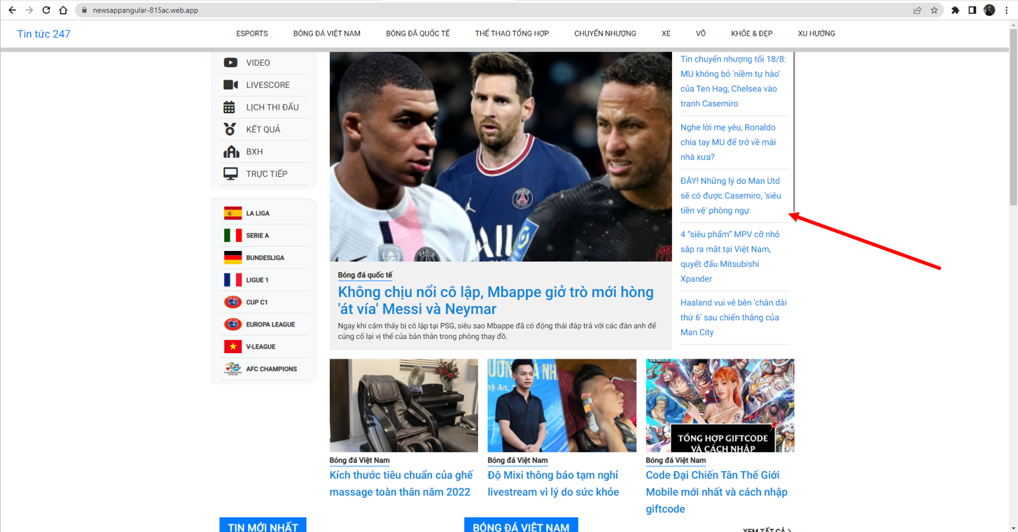

## Chức năng tìm kiếm tin tức

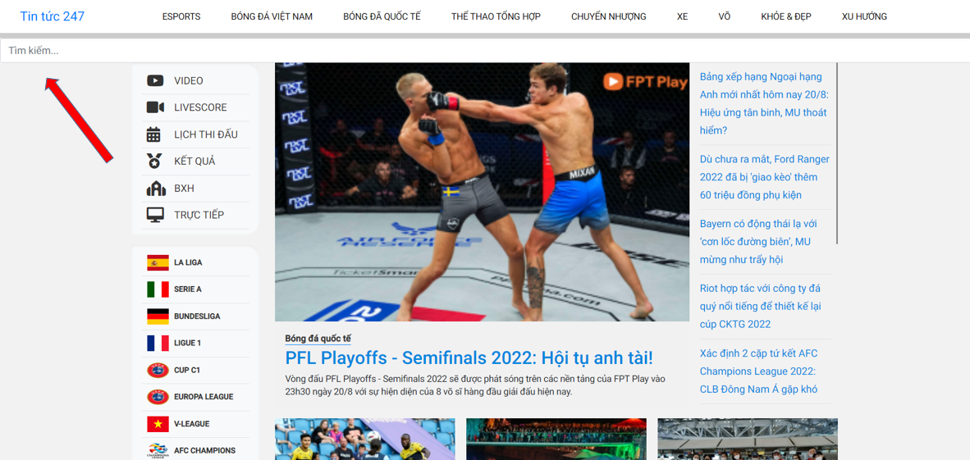

Phía dưới thanh menu danh mục là ô nhập tìm kiếm bài báo theo tiêu đề liên quan, người dùng nhập từ khóa, trang web sẽ hiển thị bài báo theo từ khóa tìm kiếm.

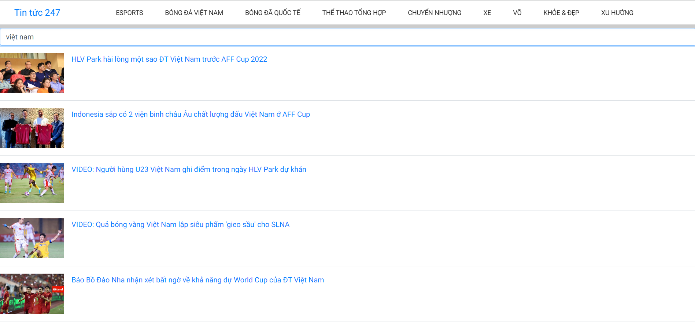

## Chức năng scroll-to-top (trở lại đầu trang)

Góc phải phía dưới trang là nút nhấn hình tròn có kí hiệu mũi tên hướng lên, khi người dùng lướt xuống phía dưới trang, muốn trở lại đầu trang có thể nhấn nút mũi tên để trở lại đầu trang hiện tại.

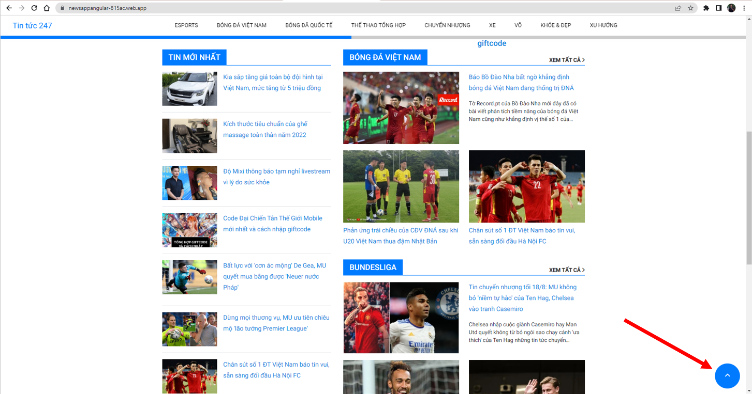

Phần dưới trang chủ là danh sách tin tức theo từng tiêu đề nội dung được ghi ở phía trên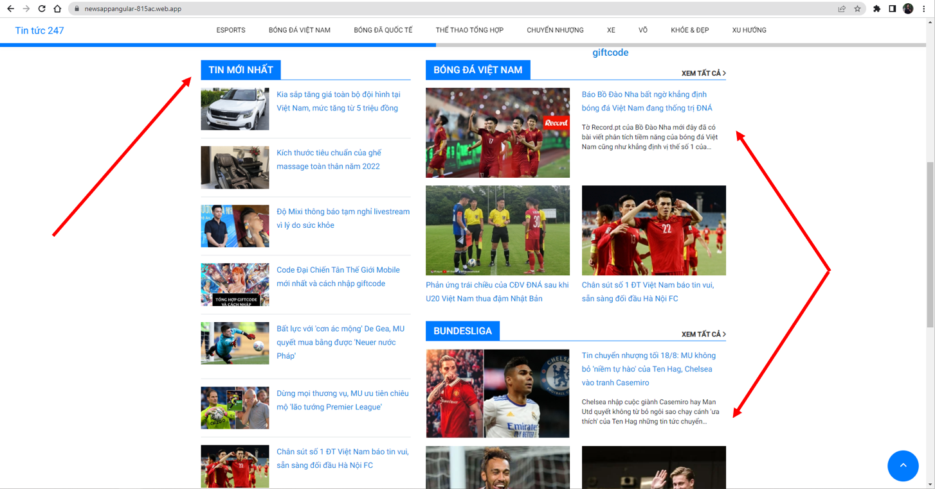

## Menu danh mục

Góc bên trái đầu trang chủ có thêm 2 thanh menu nhỏ với nhiều lựa chọn giúp người dùng chọn nội dung muốn xem , đặc biệt thanh phía dưới là chuyên mục về bóng đá để giúp người xem dễ dàng tìm bài liên quan đến bóng đá dễ hơn.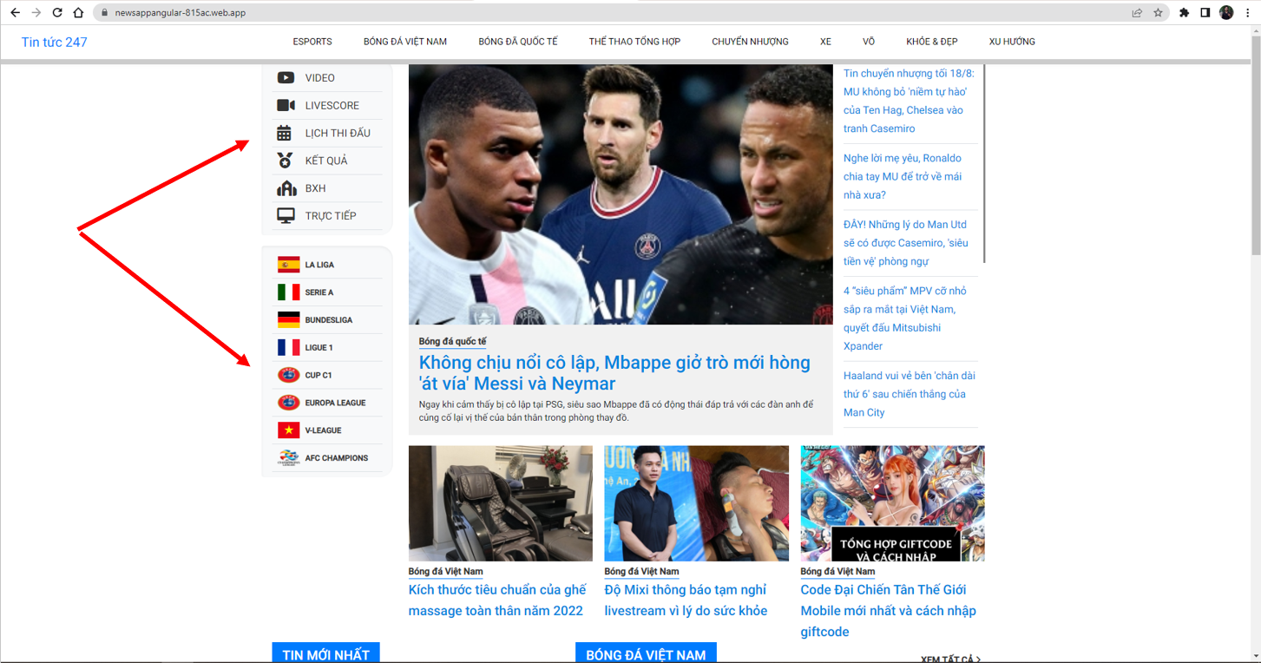

Khi người dùng đưa chuột vào sẽ xuất hiện thanh chọn danh mục. Ở các lựa chọn ở thanh menu là các lựa chọn con liên quan, giúp người dùng tìm kiếm thuận tiện hơn theo từng danh mục nội dung từng tiêu đề chính

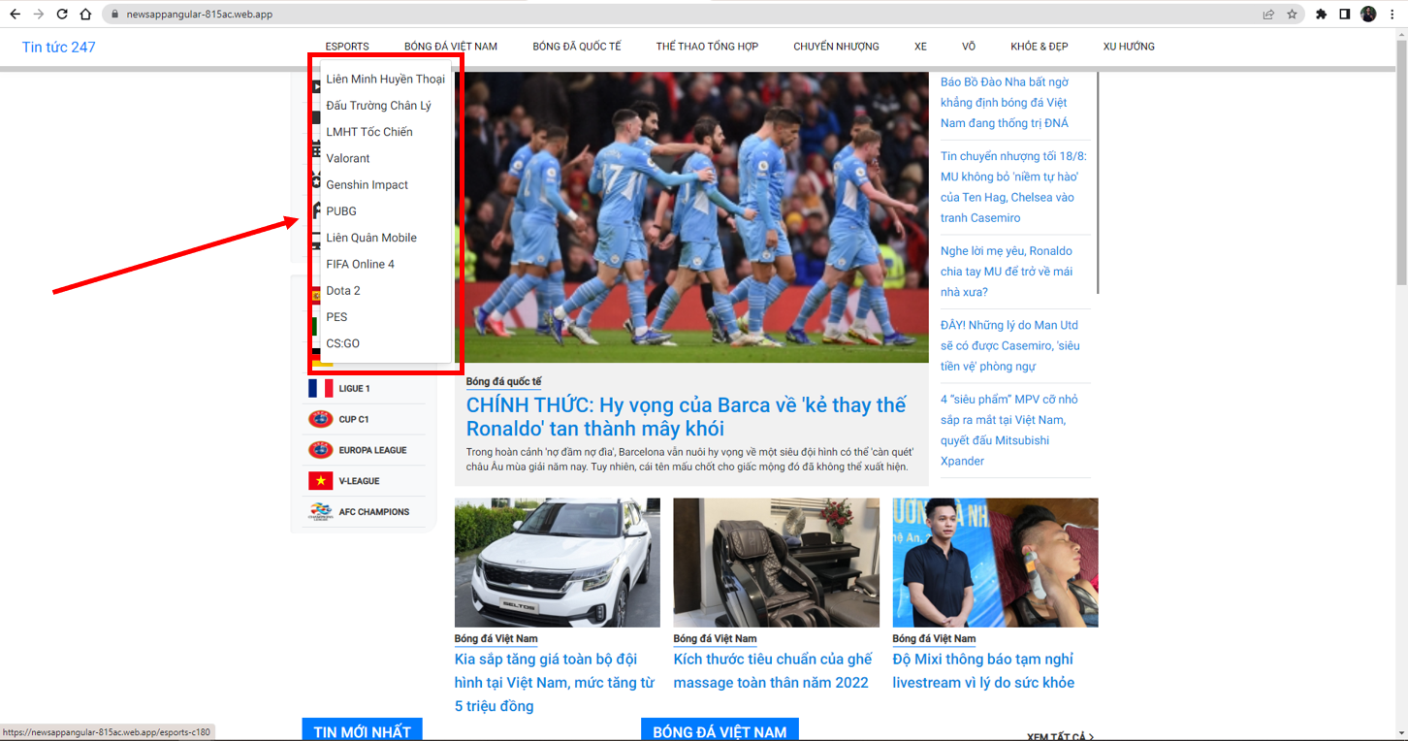

## Trang danh mục

Khi người dùng nhấp chọn một lựa chọn trong menu, sẽ điều hướng đến nội dung trang chi tiết danh mục, ở đầu mỗi trang đều sẽ ghi nội dung tương ứng kèm theo

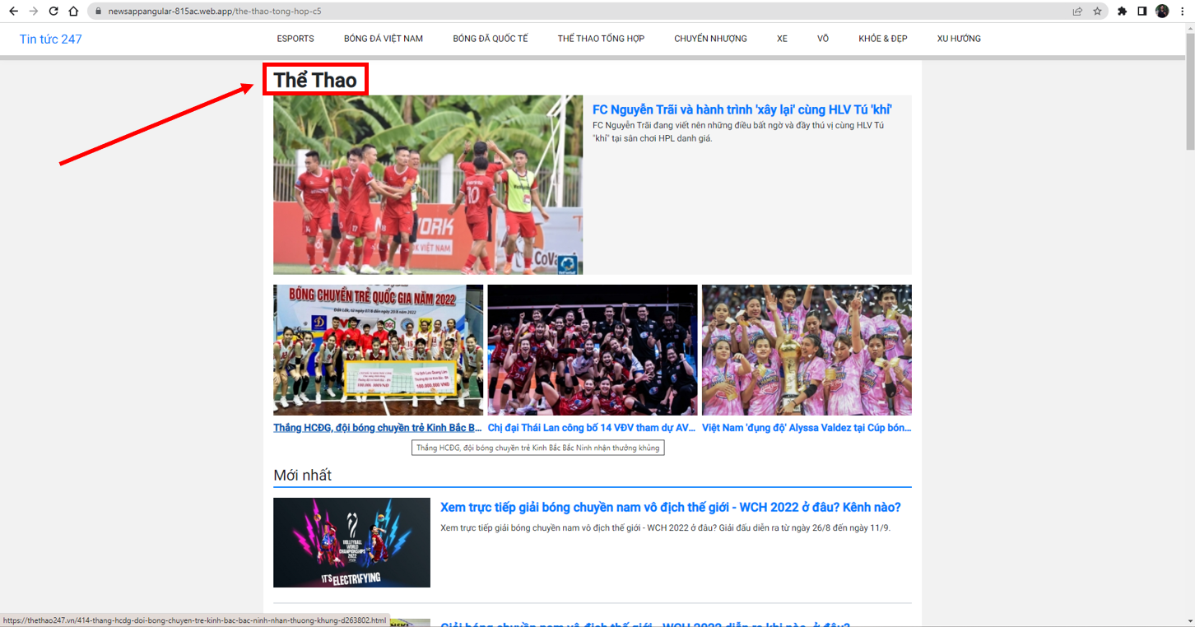

Tiêu đề trang được rút gọn để phù hợp hiển thị, để đọc đầy đủ tiêu đề, người dùng chỉ cần di chuột lên tiêu đề nội dung đó

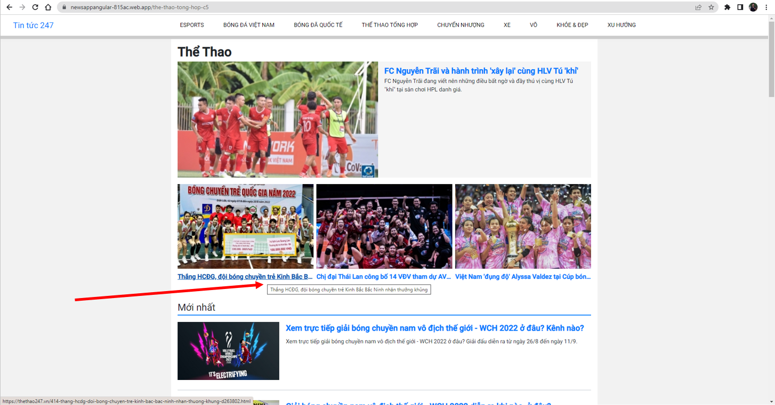

Đây là nơi hiển thị các bài báo liên quan đến danh mục đã chọn

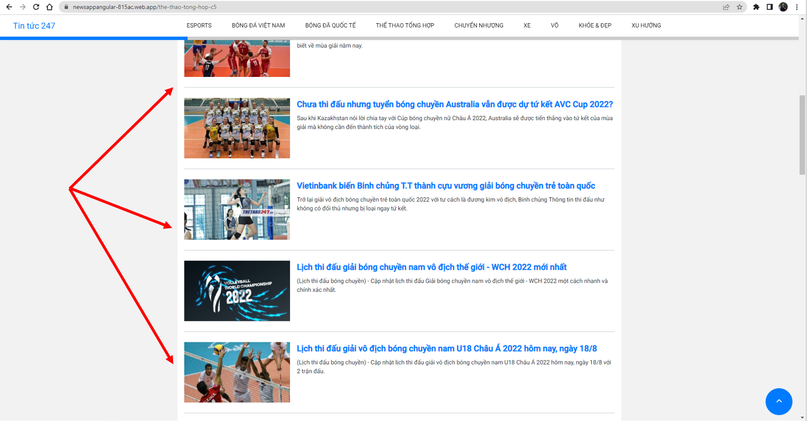

Dưới cùng là trang footer với các thông tin liên quan đến trang

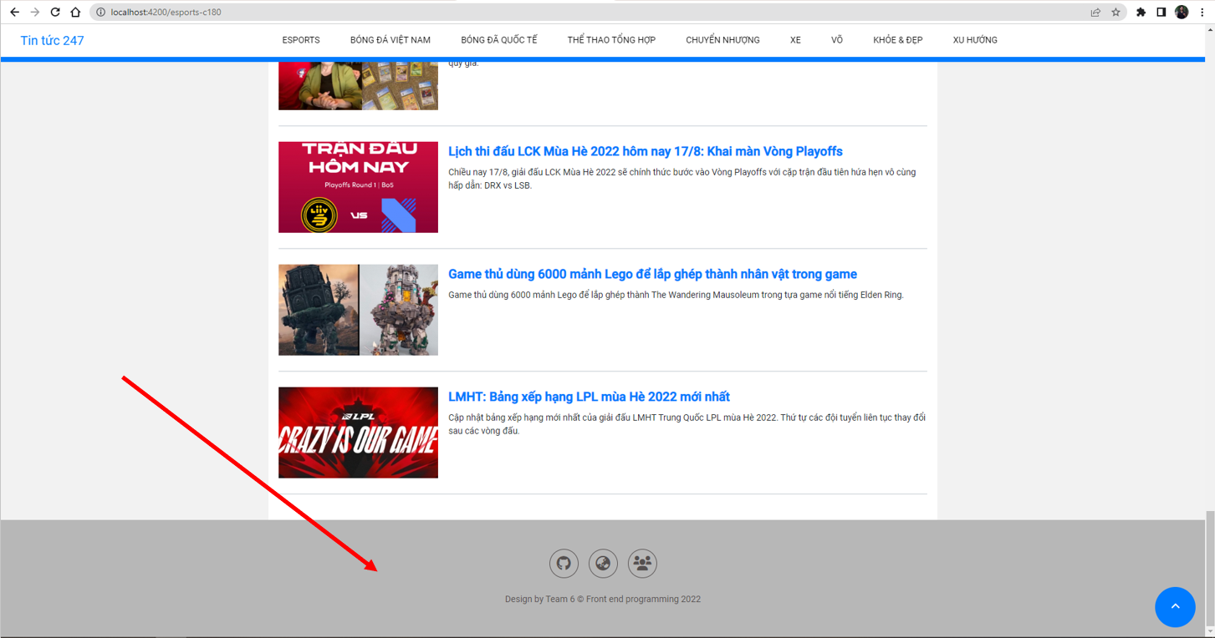

## Trang chi tiết tin tức

Sau khi bấm vào tin tức, người dùng sẽ được điều hướng đến trang chi tiết tin tức. Những link nằm bên trong nội dung vẫn sẽ được chuyển về trang tin tức

